Муниципальное специальное (коррекционное) образовательное учреждение для обучающихся, воспитанников с ограниченными возможностями здоровья, специальная (коррекционная) общеобразовательная школа №10VII - VIII вида
г. Чебаркуля

Авторское внеклассное мероприятие по теме: «Путешествие по стране Русского языка».

Мероприятие разработала:
Пашнина Татьяна Александровна,
учитель начальных классов
МС (К) ОУ школы №10 г. Чебаркуля

г. Чебаркуль
2014 год.

Ход мероприятия.
1 ведущий.
- Сегодня мы с Вами отправимся в необычное путешествие по стране Русского языка. Под музыку «Паровозик из Ромашково!» имитируем движение поезда. Эта страна очень большая, она содержит много тайн и загадок, которые открываются любознательным детям.
2 ведущий.
- Сколько хороших слов сказано о русском языке. Константин Георгиевич Паустовский сказал: «С русским языком можно творить чудеса. Нет ничего такого в жизни и в нашем сознании, что нельзя было передать русским языком: звучание музыки, блеск красок, игру света, шум и тень садов, громыхание грозы, детский шепот и шорох морского гравия». Язык, на котором мы говорим, красив и богат. На русском языке говорят не только русские. Он понятен каждому человеку, живущему в России. Язык – это история народа. Поэтому изучение и сбережение русского языка является насущной необходимостью.
1 ученик.
Щедрое народное наследство-
Я люблю красивый наш язык,
Ведь на русском говорю я с детства,
Словно к матери, к нему привык.

2 ученик.
Жизнь идет, словарь опережая.
Сколько новых дел, событий, чувств!
Мысль свою, на русском выражая,
Я у предков многому учусь.

3 ученик.
Навсегда вошли без перевода
Русские хорошие слова.
В речь и душу каждого народа
На правах духовного родства.

4 ученик.
Я ко всем наукам ключ имею,
Я со всей Вселенною знаком –
Это потому, что я владею
Русским всеохватным языком.

5 ученик.
Я умею говорить по-русски,
Потому беседовать могу
С братом негром,
С докером французским,
С другом на кубинском берегу.

6 ученик.
Наш язык – язык труда и света,
Он широк, и ясен, и велик.
Слушает с волнением планета
Пушкина бессмертного язык!

1 ведущий.
- Сегодня мы совершим путешествие к сказочному герою. А к какому сказочному герою из страны Русского языка мы отправимся, в гости вы догадаетесь, посмотрев сценку.

Сценка «Ударение».

Открывается занавес. Комната. В постели лежит больной мальчик.
Мальчик.
-Так хочется поскорее в школу. Нужно лекарство принять.
Берет бутылочку с лекарством.
Читает: «Три раза в день по одной столовой ложке. После приема пищи».
Начинает пищать.
Вбегает мама.
-Что случилось, сынок? Почему ты пищишь?
-А я лекарство принял. А здесь написано…(читает).
-Ах ты, глупышка! Ведь ты неверно прочел. Три раза после приема пищи, а не пищи.
- Ой, мамочка, нам учительница в школе говорила, что от перестановки ударения может меняться смысл слова.

2 ведущий.
-Догадались, к кому отправимся в гости? (Да, к сказочному герою из страны Русского языка - ударению).

1 ученик.
Ударный слог, ударный слог,
Он назван так недаром.
Эй, невидимка – молоток.
Отметь его ударом!

2 ученик.
И молоток стучит, стучит.
И четко речь моя звучит.
На листья делится листва,
На слоги делятся слова.

3 ученик.
Шутник он, невидимка – молоток,
Тук! – и ударил в безударный слог…
… И сразу же исчез огромный замок,
И появился маленький замок.

4 ученик.
Послушай, молоток, не путай слоги,
Опять, озорничая, не солги…
Нет, снова - тук!-
Шли по морю пироги,
Вдруг вместо них поплыли пироги.

1 ведущий.
- Ударение подобно биению сердца. Но мы не вспоминаем о нем, пока кто-то не исказит слово неправильной постановкой ударения – оно теряет тотчас свой ритмический пульс, а порой и смысл.
- Ударение – это музыкальный тон, на который настраивается слово. Но усвоение ударения в русском языке сопряжено с рядом трудностей:
- Оно свободное, не прикрепляется к какому – либо определенному слогу в слове (как в некоторых других языках мира).
- Оно подвижное, меняет свое место в зависимости от формы (вода, воду).
- Русское ударение также изменчиво с течением времени. Если мы откроем произведения Крылова, Пушкина, Лермонтова и других русских поэтов, то найдем там немало слов, произносимых с иным ударением, чем в современном русском языке.

2 ведущий.
- Как найти ударение в слове? (Нужно как бы окликнуть, позвать этот предмет, или попеть).

1 ведущий.
- Сейчас мы проведем занимательные соревнования, каждый класс с учителем займет место за своим столом.

И, соревнуясь, вместе с вами
Мы останемся друзьями.
Пусть борьба кипит сильней
И наша дружба крепнет с ней.

- И так, начинаем! Под музыку «Паровозик из Ромашково!» имитируем движение поезда.

2 ведущий.
Станция 1 Ударение.
Ведущий: Собрались однажды слова на совет, стали говорить, какие они все полезные и значимые. Но забыли слова пригласить на свой совет Ударение. И оно очень обиделось. Когда слова стали выступать, вдруг появилось Ударение и возмутилось:
- Что вы без меня значите? Если захочу, возьму и изменю лексическое значение у многих из вас.
Слова, конечно, не поверили. Вышел вперёд Замок и сказал:
- Я тебя не боюсь, я такой сильный и тяжёлый, что справлюсь с каким-то Ударением. Ведь Ударение – это же просто чёрточка!
Ударение рассердилось и вдруг перепрыгнуло с последнего слога на первый, и исчез Замок, а перед взором всех предстал Замок. Слова зашумели. Тогда вышли вперёд Белки и сказали:
- Мы самые главные части любого живого организма и уж с нами Ударение ничего не сделает.
Ударение хитро улыбнулось и передвинулось на другой слог: все увидели, что перед ними живые грациозные Белки. Стали слова возмущаться, стыдить Ударение, а оно продолжало доказывать свою значимость. Запрыгало Ударение, по словам: из слова Атлас, получился Атлас, вместо Капель – Капель. И сколько ещё таких слов облюбовало Ударение! Видят слова, что дело плохо – не обойтись им без Ударения. Отвели ему почётное место на своём собрании и с тех пор относятся к Ударению с большим уважением.
Давайте и мы проявим почтение к свободному и подвижному ударению.
Ваша задача поставить ударение в словах, написанных на карточке.
1). Игра «Школа».
Задание по классам.
1 класс. Поставить ударение в словах. (Раздаются карточки со словами).

Школа
Пенал.
Линейка.
Тетрадь.

2 класс. Поставить ударение в словах.

Школьный. Ученик.
Карандаш. Ручка.

3 класс. Записать слова на тему школа, поставить ударение.
4 класс. Записать слова с ударением на первом, втором, третьем слоге на тему школа, поставить ударение.
- ведущий. - Под музыку «Паровозик из Ромашково!» имитируем движение поезда.

Станция 2 Омографы.
2). Поставьте ударение в словах - парах, имеющих одинаковое написание.
Эти слова называются - омографы.
1 класс.
Пересохла глина,
Рассердилась Нина:
-Не мука, а мука,
Поварам наука.
2 класс.
Косит косец,
А зайчишка косит,
Трусит трусишка,
А ослик трусит.
3 класс.
Скорей, сестра, на рыб взгляни,
Попались на крючок они.
В ведерко руку окуни,
Не бойся, это окуни.
4 класс.
Сосульки, как носы у цапель,
И тают, словно карамель.
Я слышу звон апрельских капель.
Поёт весенняя капель.

2 ведущий. - Под музыку «Паровозик из Ромашково!» имитируем движение поезда.

Станция 3 «Слова-анаграммы».
-Что это анаграммы? (Ответы детей). У нас есть слово, если от перестановки в нем букв мы можем образовать новое слово, имеющее другой смысл, значит, это слово называется анаграммой.
-Составить слова анаграммы, поставить ударение.
1 класс.
Липа-пила.
Гора – рога.
Дог – год.
Карета – ракета.
2 класс.
Палка – лапка.
Пони – пион.
Клоун – уклон.
Насос – сосна.
3 класс.
Арфа – фара.
Шпала – лапша.
Сани – анис.
Рамка – марка.
4 класс.
Рифма – фирма.
Росинка – соринка.
Мошкара – ромашка.
Кабан – банка.

1 ведущий. - Под музыку «Паровозик из Ромашково!» имитируем движение поезда.
Станция 4 «Доскажи словечко».
Нет конца у строчки,
Где стоят три точки…
Кто придумает конец,
Тот и будет… (молодец)

То я в клетку, то в линейку,
Написать по ним сумей-ка,
Можешь и нарисовать
Называюсь я….(тетрадь)

Я с собой её ношу,
Не макаю, не пишу,
Замечательная штучка
Самопишущая …(ручка)

Чтобы я тебя повёз,
Мне не нужен овёс.
Накорми меня бензином, на копытца дай резину
И тогда, поднявши пыль,
Побежит… (автомобиль)

Без разгона ввысь взлетаю,
Стрекозу напоминаю.
Отправляется в полёт
Наш проворный … (вертолёт)

Тучек нет на горизонте,
Но раскрылся в небе зонтик,
Через несколько минут
Опустился … (парашют)

Ясным утром вдоль дороги
На траве блестит роса.
По дороге едут ноги
И бегут два колеса.
У загадки есть ответ –
Это мой …(велосипед)

2 ведущий. - Под музыку «Паровозик из Ромашково!» имитируем движение поезда.
Станция 5 «Поставь ударение в подчеркнутых словах».
Мама взяла книгу.
Звонит телефон.
Звонят в дверь.
Девочка спала крепким сном.
К вечеру жара спала.
Катя дала тетрадь Маше.
Для 1 класса-2 предложения, для 2 – 3 предложения, для 3 класса -4 предложения, для 4 класса - все предложения.
- Ведущий. - Под музыку «Паровозик из Ромашково!» имитируем движение поезда.

Станция 6 «Шарады».
-Мы предлагаем вам интересные словесные игры Шарады.

ДЕТСКИЕ ШАРАДЫ
Живой, интересной и усложнённой формой словесной игры является шарада. При составлении шарады исходное слово делится (по слогам или иначе) на несколько частей, каждая из которых имеет смысл самостоятельного слова, а затем даётся описание, возможно и стихотворное, каждой части слова и загадываемого слова в целом.
Например:
Слог первый рвётся в облака, -
ты лишь надуй его слегка.
Ещё два слога надо взять
и имя женское создать.
А в целом - интересная игра,
загадкой называется она.
Ответ: шар+Ада= шарада.
В фольклоре шарады почти неизвестны; они появились в античной литературе и достигли расцвета в салонной культуре XVII-XVIII веков (в форме стихотворений и в виде инсценировок). Теперь они известны как детская игра.

Шарады выбирают по ЗУНам учащихся.

Начало – нота.
Потом – оленя украшенье,
А вместе – место
Оживленного движенья.

(Дорога.)
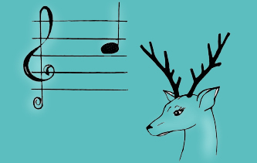

С «м» расту я на гряде,
С «р» я ползаю в воде.
(Мак, рак.)
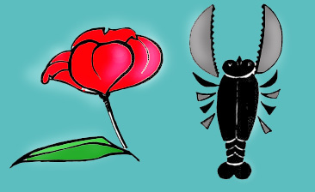
Начало – голос птицы,
Конец – на дне пруда.
А целое в музее найдете без труда.
(Картина.)
Первое – нота,
Второе – игра.
Целое встретится у столяра.
(Долото.)
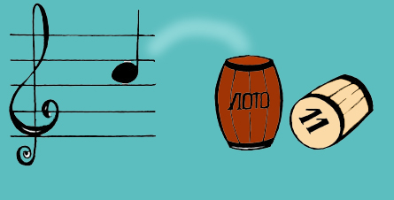
Кто играл в горелки летом  Да еще «горел» при этом,  Называл он раз-другой  Слог и первый, и второй.  Если дождь тебя достанет,  По спине забарабанит,  Чтоб насквозь ты не промок,  Раскрываешь третий слог.  Ты о целом слышал в школе  И видал, конечно, в поле,  Там, где линия земли  С небом сходится вдали.  (Горизонт.) | 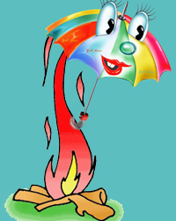
Две ноты по порядку
Весной сажают в грядку.
(Фасоль.)
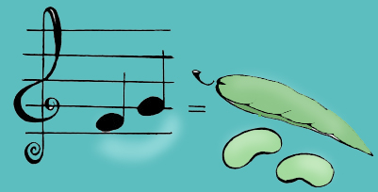
Мой первый слог на дереве,
Второй мой слог – союз.
А в целом я – материя
И на костюм гожусь.

(Сукно.)

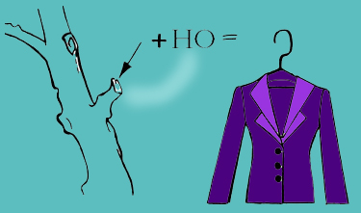
2 ведущий. - Под музыку «Паровозик из Ромашково!» имитируем движение поезда.
Станция 7 «Ребусы».
Для первого класса-2 любых ребуса.
Для второго- 4 ребуса.
Для третьего -6 ребусов.
Для четвертого – можно использовать все ребусы.

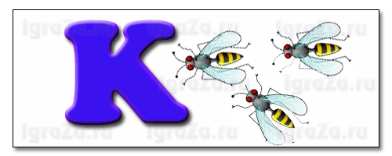

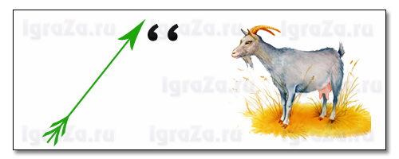
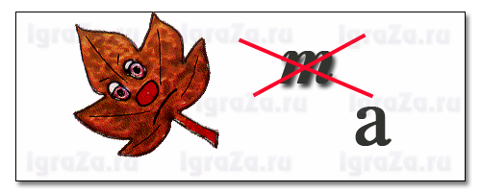
Ответы:
1. Косы
2. Тигр
3. Стрекоза
4. Туча
5. Ярмарка
6. Пальцы
7. Аист
8. Огород
9. Крот
10. Лиса

2 ведущий. - Под музыку «Паровозик из Ромашково!» имитируем движение поезда.
Станция 8 «Омонимы».

Ведущий: На уроках русского языка, изучая раздел «Лексика», вы познакомились со словами, которые называются омонимами. Дайте их определение. (Ответ: Омонимы - слова одной и той же части речи, одинаковые по звучанию и написанию, но совершенно разные по лексическому значению.)
Отгадайте омонимы.
1
- Это – древнейший прибор.
- Это – достоинство карты.
- Это - заменители балла.
- С этим не справилась Мартышка.
- Это нарисовано на капюшоне королевской кобры.
(Очки)
2
- Так называют самую лёгкую байдарку.
- Это листы огородного растения.
- Раньше без него не писали ручки.
- У птиц они заменяют шерсть.
- Ими наполняют подушки.
(Перо)
3
- Его образует группа родственных учреждений.
- С добавлением гласной к этому слову получим фамилию изобретателя акваланга.
- Это растительная форма.
- В его гуще любят строить гнёзда птицы.
- К нему можно отнести и сирень, и жасмин, и розы.
(Куст)
4
- С ним сравнивают либо совсем юных, либо старых, но бодрых.
- Раньше брадобреи подкладывали его за щёку клиентам.
- На юге растёт тот, которого называют бешеным.
- Его срывают всегда зелёным и на еду, и на консервирование.
- Это овощ. (Огурец)
5
- Со старинных времён они носят имена собственные, такие как: Лебедь, Голодать, Медведь и даже Козёл.
- Ими раньше пользовались водолазы и железнодорожные кондуктора.
- В его названии дважды звучит старорусское слово, означающее круг.
- Он работает языком.
- Если работают сразу с тремя из них, раздаётся трезвон.
(Колокол)
6
- Это флотская команда закончить работу.
- Она иногда стоит в танцевальном номере.
- Её мелко рассыпал Соловей в басне И.А.Крылова.
- Она нужна некоторым работникам.
- Над ними бьются ученики на уроках математики.
(Дробь)
7
- Это переход неустойчивых звуков аккорда в устойчивые.
- Это слово даёт возможность спокойно покинуть урок.
- Это окончание проблемной ситуации.
- Это синоним позволения.
- Его просит у родителей, когда собираются идти гулять.
(Разрешение)

1 ведущий. - Под музыку «Паровозик из Ромашково!» имитируем движение поезда.

Станция 9«Дружба».
Ведущий: Перед вами таблица, в которой нужно заполнить вторую графу. Вам нужно определить слово, которое является концом одной пословицы и началом другого фразеологизма, и вписать его в таблицу. (Задания по ЗУНам уч-ся).
Неравный… |  | … по расчёту
Раскатать… |  | … не дурра
Ищи ветра… |  | … берёза стояла
Первая… |  | … до гроба
Вечерний… |  | … в ушах
Окружающая… |  | … заела
Испытать на своей… |  | … неубитого медведя
Простая… |  | … в пятках
Я человек… |  | … да удаленький
Не лыком… |  | …о белыми нитками

-Наше путешествие подошло к концу.

И пусть быстрей кипит борьба,
Сильней соревнование,
Успех решает не судьба,
А только наши знания.
Русский язык – необыкновенный язык, и в этом мы сегодня убедились. Он может быть не только серьезным, но и достаточно веселым, загадочным. В этой науке скрывается много различных чудес, и сегодня мы узнали о некоторых из них, мы соревновались и выявили лучших знатоков русского языка.
1 ученик.
Учите русский – годы к ряду,
С душой, с усердием, с умом!
Вас ждет великая награда,
И та награда – в нем самом.

-Награждение классов. Все молодцы, старательно справлялись со всеми заданиями. Все классы награждаются грамотами. (Грамота прилагается).
-Ребята любите, изучайте наш родной язык! Учитесь говорить выразительно, правильно, старайтесь точно и ясно излагать свою мысль!
В конце мероприятия все вместе с паровозиком делают круг дружбы и танцуют под музыку.
После каждой станции жюри подводит итог.

До новых встреч!

